**Рассказ про лису.**

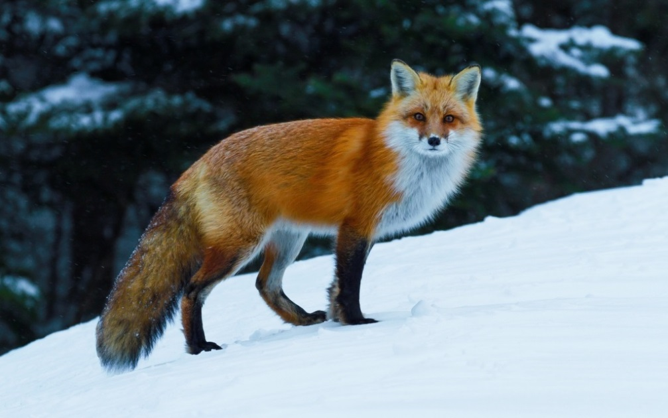Лиса— настоящая красавица. У нее теплая рыжая шубка. Узкая любопытная мордочка. Ушки и лапки у нее черного цвета. Но гордится лиса своим хвостом большим, пушистым.

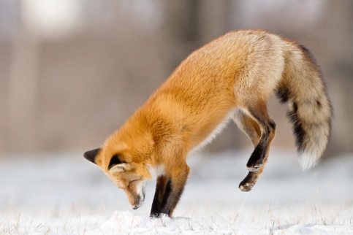Хвост тоже рыжего цвета, а кончик может быть темным или белым. Когда лиса бежит или прыгает, хвост помогает ей сохранить равновесие. Лиса действительно умный, наблюдательный, ловкий и хитрый зверь. Жить рыжая «плутовка» предпочитает не в дремучем лесу, а ближе к опушке. Или там, где есть поля, овраги, мелкие перелески. Частенько лиса живет рядом с человеком — недалеко от деревни и даже города. Чтобы не попадаться на глаза человеку или родственникам — собакам, требуется и ловкость, и хитрость.

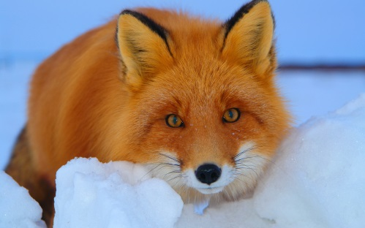 Наблюдательная лиса знает: когда собака сидит на цепи, ее можно не бояться. Пусть себе брешет! А она занимается своим делом. Лиса может не обращать внимания и на людей, работающих в поле: им не до нее. Но если ей грозит опасность, лиса, почти распластавшись в беге над землей, вытянув пушистый хвост, стремительно убегает. Лови лису! Держи! А ее и след простыл! Иногда охотники ищут плутовку в лесных зарослях, по оврагам, а она убежит в поле, засеянное высокой пшеницей или овсом, и спрячется. Совсем рядом с деревней, где живут горе — охотники. Некоторые уверены, что лиса только тем и промышляет, что ворует кур. Конечно, лиса не откажется от курятины, но это 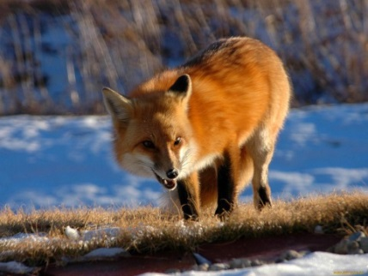бывает не так уж часто. Основная пища у лисы — это мыши. Охотится лиса и на зайцев, ловит птиц, разоряет их гнезда. Не откажется от жуков и других насекомых. С удовольствием проглотит лягушку, ящерицу или змею. Любит лиса полакомиться ягодами, фруктами, некоторыми растениями. Богатое меню у Патрекеевны. У лисицы хороший слух и обоняние. Зимой лиса «мышкует»: бегает по заснеженному полю и прислушивается, не пискнет ли под снегом мышка. Услышит — раскопает и схватит добычу. Иногда так увлечется добычей, что может подпустить к себе близко: зрение у лисы не такое хорошее. Нору лиса роет, чтобы вывести потомство. Но ей самой работать не хочется, и она частенько занимает чужие норы. Но обязательно сделает несколько 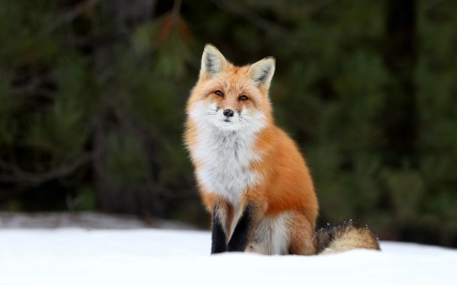запасных выходов: чего в жизни не бывает! Лисята рождаются слепыми, глухими и беззубыми. Лисица выкармливает их молоком. И вскоре лисята и видят, и слышат. И зубы у них прорезываются. Подросшие лисята долго не сидят в норе. Им интересно исследовать окружающий мир. Но стоит лисе тявкнуть, лисята стремительно прячутся в нору. Или бегут к маме. Лисы в стаи не собираются, предпочитают жить в одиночестве.

Источник: <https://kratkoe.com/opisanie-lisyi/> Кратко обо всем © kratkoe.com

<https://www.nastol.com.ua/pic/201305/2560x1600/nastol.com.ua-48952.jpg>

<https://www.nastol.com.ua/pic/201607/1920x1200/nastol.com.ua-182021.jpg>

<https://s1.1zoom.ru/big3/369/Foxes_Snow_463204.jpg>

<https://wallbox.ru/wallpapers/main/201507/d533476140cbe3d.jpg>

<https://i.artfile.me/wallpaper/02-09-2009/1600x1200/zhivotnye-lisy-357878.jpg>